27.04.2020r.

Temat: Wyklejanie flagi Polski białą i czerwoną bibułą.

Dzień dobry!
Zbliżają się majowe święta : 1 maja – Święto Pracy i 3 maja Święto Konstytucji 3-go maja. Z tej okazji chcę, abyście wykleili białą i czerwoną bibułą szablon flagi Polski – jednego z naszych symboli narodowych.
Dla przypomnienia: nasze symbole narodowe:

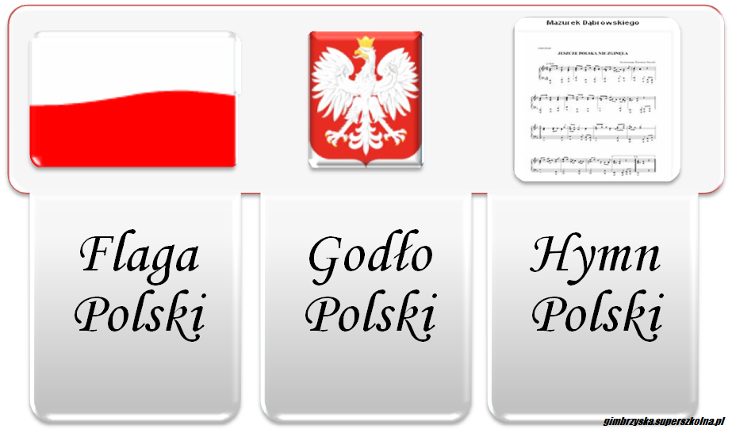

Szablon flagi do wyklejenia.

